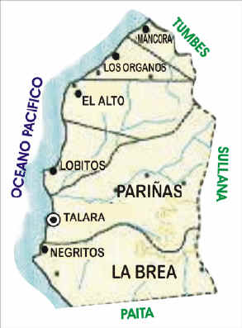
MAPA POLITICO

Ubicación Geográfica
El distrito La Brea se encuentra ubicado en la provincia de Talara, en el departamento de Piura en la actual Región Grau.
Su capital es la ciudad de Negritos, que se ubica a 04 º39’ 00” de Latitud sur y 81º 17’ 56” de Longitud Oeste.

Límites:
Los límites del distrito La Brea son:
Por el Norte: Con el distrito de Pariñas.
Por el Sur: Con las provincias de Paita (distritos de Vichayal, Tamarindo y Amotape) y con la provincia de Sullana (distrito de Ignacio Escudero).
Por el Este: Con la provincia de Sullana (Distrito de Marcavelica).
Por el Oeste: Con el Mar de Grau (Océano Pacífico).

Creación
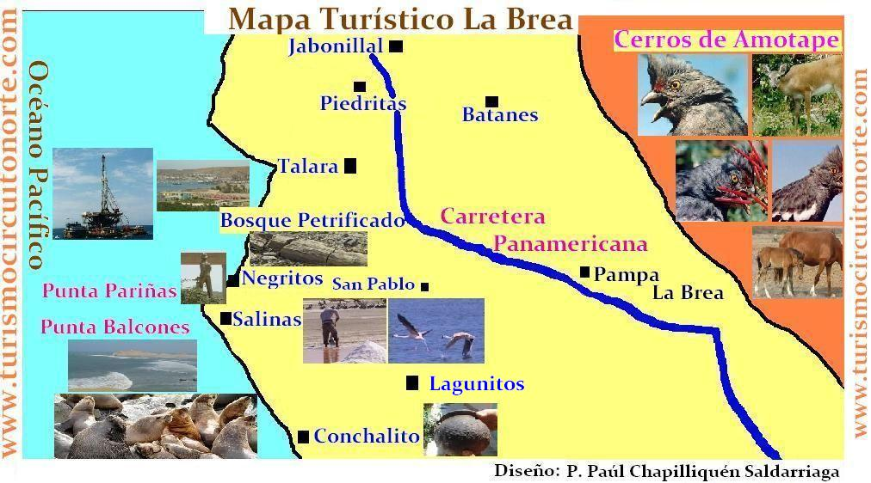
El Distrito La Brea fue creado mediante Ley Nº 7627 el 31 de octubre de 1932, durante el gobierno del presidente Sánchez Cerro. El mismo año fue designado el primer Concejo Municipal que lo presidió el rico agricultor paiteño don Eugenio Raygada, quien siguió al frente del gobierno municipal durante los año 1933 y 1934. Su capital es la ciudad de Negritos.

